讨论题十
一、污染的“供给”与“需求”
有两家钢铁厂，每年都向河流排放污水。以前没有任何环保政策，现在将出台环保措施，有三种环保措施可供选择。第一种，规定每家钢铁厂各自减少K吨污水排放；第二种，每吨污水征收T元庇古税；第三种，免费等额颁发污染许可证给两个企业，然后允许许可证交易。
假设每个企业减少污染排放量的边际成本递增，两个企业减少排放的边际成本曲线不完全相同。
- 描绘企业对污染的“需求曲线”。
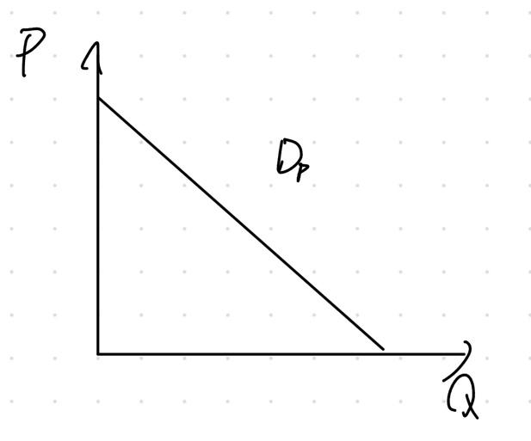
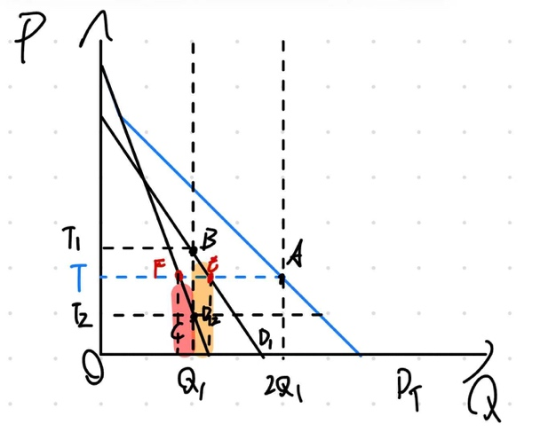
- 三种环保措施，哪种成本最低？用图形严格论证。
收集庇古税和发放污染许可证的成本等同且最低，理由如图所示，限制排放数量时，企业1（图中需求曲线D1）的边际治理成本远高于企业2，而在收集庇古税时，自然状态下两企业会自动减小污染排放至其边际治理成本与庇古税税额相等（到红色E与F点），等效于企业1将一部分治理责任转移给了治理成本更低的企业2，相较于直接限制污染数量减小了黄色面积的成本，增加了红色面积的成本，显然总成本降低。而发放等额排污许可的做法在最终效果上与征收庇古税相同，只是企业1会把以BE为斜边T为直角边的小三角形的利益转让给企业2，总的社会成本不变。
- 对于第三种措施，保留许可证可交易的规定。如果许可证随机发放，经济效率与等额发放有区别吗？答案的经济直觉是什么？
没有区别，根据科斯定理，只要谈判成本很低，初始产权的分配不会影响最终的效率。
二、庇古关于公路的例子：公地的悲剧与产权界定
有两条公路连接两个城市，一条狭窄但是笔直（A），不拥堵的通勤时间为1个小时，另外一条弯曲但是宽敞（B），通勤时间为2个小时。狭窄道路上的汽车越多就越堵，通勤时间越长。宽敞道路无论多少车都不会拥堵。两地通行的车辆很多。
- 在均衡时，人们的通勤时间是多少？
通勤时间为2小时，因为在通勤时间小于两小时时，走A公路总是有收益，当走A公路的通勤时间因为拥堵而刚刚超过2小时时，走B公路变为理性选择，而B公路不会因为人流量的改变而改变通勤时间，因此剩余人流量都会从B公路通过，通勤时间固定在2小时。
- 横轴表示车流量，纵轴表示时间，请作出两条道路的平均通勤时间曲线。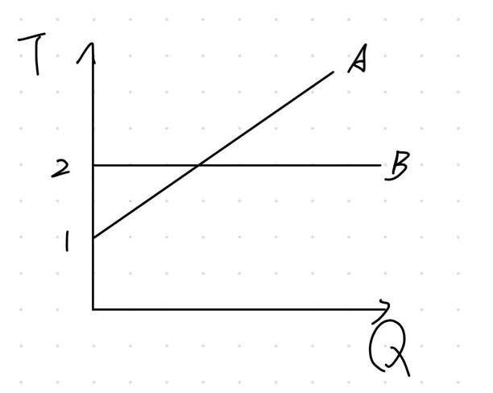
- 边际影响是指道路上多出的一辆车对此路上所有车通勤总体时间的影响，在上问的坐标图中作出两条道路的边际影响曲线。
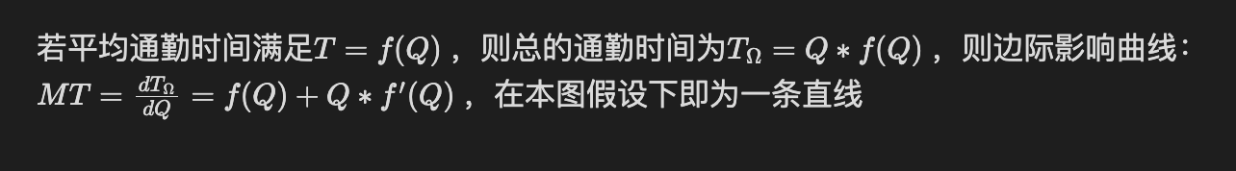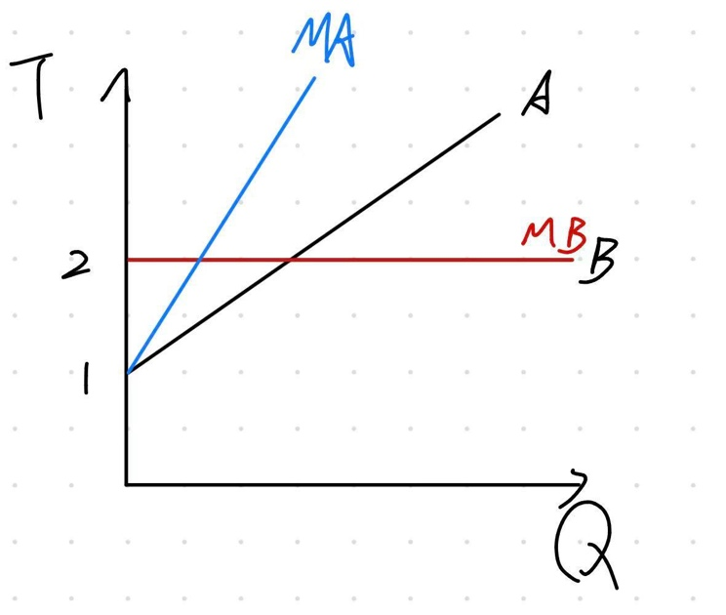
- 通过图形得出第1问的均衡。
第一问均衡为直线A与B的交点
- 假设时间是唯一的成本，求社会最优的车流量（A路上的车流）。
最优车流量即为两路上边际影响相等时的车流量，即为直线MA与MB的交点所代表的车流量。
- 假设所有人对时间的货币评价相同（单位时间价值w），请给出社会统筹者社会福利最大化的定价方案。
最优定价方案即为外部性的内部化，也就是向走A公路的人征收总价为MA(Q)-A(Q)价值的货币，平均下来即为对每单位公路使用权征收价值为f’的庇古税（仅在f(Q)为直线时适用）
- 简单说明本题是一种公地悲剧，达到福利最大化的社会统筹定价是否类似庇古税？有没有发放许可证的办法达到社会福利最优？
本题目中，社会资源的无效化源于人们因为仅考虑自己的利益对公共资源进行过度使用，是一种公地悲剧。上一问中已经得知达到福利最大化的统筹定价类似于庇古税，依照直觉可得出有发放许可证的办法达到社会福利最优，只需要得出最有效率的车流量并每天随便发放相应的可交易通行证即可。
- 附加题（需了解垄断的分析）：如果没有社会统筹者，但是A路的产权有明确归属。道路如何收费？市场是否达到社会最优？本题无需回答，仅供感兴趣的同学课外练习。

